舉例：

統計管理 / 廣告收入統計表 2013/09 平面廣告收入統計有52筆資料

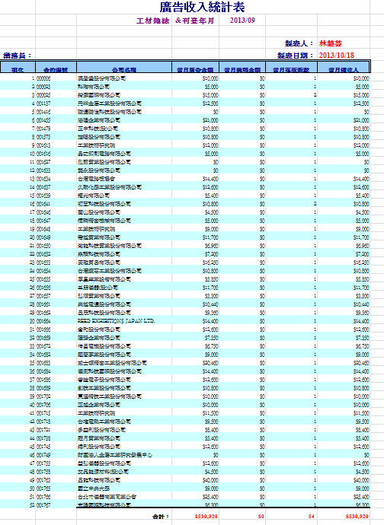

落版管理 / 平面廣告落版處理 / 廣告落版單 2013/09廣告落版單卻只有51筆缺了第45頁 問業務原來他把雙永結案了，因為這樣讓第45頁消失了嗎？

請問在落版管理 / 平面廣告落版處理 / 廣告落版單 可以不理會結案與否，原落版筆數要永遠存在嗎